
МИНОБРНАУКИ РОССИИ

федеральное государственное бюджетное образовательное учреждение высшего образования
«Санкт-Петербургский государственный технологический институт (технический университет)»
УГНС |  | 09.03.00 | Информатика и вычислительная техника
Направление подготовки |  | 09.03.01 | Информатика и вычислительная техника
Направленность (профиль) |  |  | Автоматизированные системы обработки информации и управление
Форма обучения |  |  | очная
Факультет |  |  | Информационных технологий и управления
Кафедра |  |  | Систем автоматизированного проектирования и управления
Учебная дисциплина |  |  | Разработка программных систем
Курс | II |  | Группа | 444

Отчёт по лабораторной работе № 3
Вариант № 20

Тема: «Изучение реализации графических пользовательских интерфейсов и интеграции базы данных для веб-приложений»

Исполнитель: |  | Агаджанян С.А.
Проверили: |  | Дамрин А.О.

Цель работы

Разработать для программы графического пользовательского интерфейса и
интеграция базы данных для веб-приложений.

Описание заданий по вариантам
- В репозитории проекта, в выбранной системе контроля версий, создать новую
ветку (develop-lab3).
- Развернуть базу данных (любую на выбор, SQL или NoSQL СУБД). Создать структуру базы данных, реализующую хранение массивов целых чисел (как отсортированных, так и не отсортированных).
- Реализовать интеграционные тесты по работе с базой данных:
- Тест добавления 100/1000/10000 массивов в базу данных программы (размер и наполнение массивов генерируется случайным образом), который в качестве ответа выводит флаг успешного / не успешного выполнения и время работы;
- Тест выгрузки и сортировки 100 случайных массивов из базы данных, который в качестве ответа выводит флаг успешного / не успешного выполнения, общее время работы теста и среднее время работы с 1 массивом (данный тест должен быть запущен 3 раза для базы на 100, 1000 и 10000 записей);
- Тест очистки базы данных, который в качестве ответа выводит флаг
успешного / не успешного выполнения и общее время работы теста (данный тест должен быть запущен 3 раза для базы на 100, 1000 и 10000 записей).
- Тесты должны обращаться к программным функциям создаваемой
программы, но не должны быть частью самой программы . Т.е. это может быть отдельный проект с тестами, которые запускаются отдельно, например, через консоль. Для тестов должна быть отдельная база данных.
- Реализовать графический пользовательский интерфейс (стек технологий любой на выбор). Получившийся интерфейс должен хотя бы отчасти соответствовать следующий эвристикам ui/ux:
a. видимость статуса системы;
b. соответствие между системой и реальным миром; управляемость; согласованность;
c. гибкость; минимализм в дизайне;
d. помощь пользователю в выявлении ошибок;
e. наличие справки.
- В итоге необходимо реализовать desktop-приложение, клиент-серверное приложение или веб-приложение, учитывающее основные требования к функционалу, описанные ниже.
- Написать отчёт, в котором представить результат работы программы и все необходимые пояснения, указанные в предыдущих пунктах работы. Структура отчета:
a. Цель работы
b. Задание
c. Описание используемых технологий (пункты 2 и 4). Должны быть описаны достоинства и недостатки.
d. Структура базы данных. Если используете NoSQL СУБД, то описать какие данные храните в ней и в каком виде.
e. Результаты выполнения тестов (пункт 3).
f. Описание графического интерфейса и какие элементы интерфейса
соответствуют эвристикам ui/ux из пункта 4
g. Выводы

Основные требования к функционалу приложения:
- Возможность зарегистрироваться в приложении (логин/пароль);
- Возможность авторизироваться;
- Ввод массива пользователем. Пользователь должен выбрать один из вариантов:
a. Ввод массива с клавиатуры;
b. Генерация массива случайных целых чисел.
4. Отсортировать массив алгоритмом из 2ой лабораторной работы;
5. Сохранить изначальный/отсортированный массив пользователем;
6. Просмотреть раннее сохранённые массивы авторизированным пользователем;

Описание используемых технологий

База данных: SQLite
Достоинства:
- Встроена в Python, не требует установки дополнительного ПО. SQLite поставляется в составе стандартной библиотеки Python через модуль sqlite3. Не требует отдельной установки СУБД как, например, PostgreSQL или MySQL
- Простота настройки и использования. Нет конфигурационных файлов, сервисов, пользователей БД. Все настройки выполняются программно через SQL-запросы. Не требует знаний администрирования БД
- Кроссплатформенность. Один и тот же файл БД работает на Windows, Linux, macOS без изменений. Не зависит от архитектуры процессора или операционной системы. Единый API на всех платформа
- Не требует отдельного сервера. SQLite работает в процессе приложения, а не как отдельная служба
- Подходит для небольших и средних проектов. Оптимизирована для работы с базами до нескольких гигабайт. Эффективна при количестве запросов до сотен в секунду. Идеальна для одиночных пользователей или небольших групп
Недостатки:
- Ограниченная производительность при больших нагрузках. Не использует многопоточность для обработки запросов. Только одна запись может происходить в один момент времени. Максимальная скорость записи: ~50,000 записей/сек (против ~500,000 у PostgreSQL)
- Отсутствие многопользовательского доступа на уровне БД. Не поддерживает одновременную запись из нескольких процессов. Нет встроенной системы управления пользователями БД. Не подходит для веб-приложений с высокой нагрузкой
- Ограниченные возможности администрирования. Минимальный набор инструментов для мониторинга и управления

Графический интерфейс: Tkinter
Достоинства:
- Встроен в Python, не требует дополнительных зависимостей. Поставляется с официальными дистрибутивами Python. Не требует pip install дополнительных пакетов
- Кроссплатформенность. Один код работает на Windows, Linux, macOS.
- Простота освоения и использования. Прямолинейный API без сложных абстракций. Богатая документация и множество примеров. Меньше времени на настройку и больше на логику приложения
- Легковесность. Низкое потребление оперативной памяти. Быстрый запуск приложения. Минимальная нагрузка на процессор
Недостатки:
- Ограниченные возможности кастомизации. Сложно создать полностью кастомный внешний вид. Ограниченные возможности стилизации виджетов. Стандартный набор виджетов без расширений. Ограниченная поддержка анимаций
- Устаревший внешний вид. Виджеты выглядят как из 1990-х - начала 2000-х годов. Отсутствие современных визуальных эффектов
- Ограниченная функциональность по сравнению с современными фреймворками. Нет встроенных диаграмм и графиков. Отсутствие компонентов для работы с мультимедиа. Ограниченные возможности для работы с веб-контентом. Сложность создания адаптивных интерфейсов

Архитектура приложения: MVC-подход
Архитектурный паттерн, разделяющий приложение на три взаимосвязанных компонента: Модель, Представление и Контроллер. Модель управляет данными и бизнес-логикой, Представление отвечает за отображение данных пользователю, а Контроллер служит посредником, обрабатывая действия пользователя и координируя взаимодействие между Моделью и Представлением.
Компоненты:
- Model – DatabaseManager, ArrayManager
- View - SortingApp (GUI)
- Controller - AuthManager, обработчики событий

Структура базы данных
Таблица 1 – данные users
Поле | Тип | Описание
id | INTEGER PRIMARY KEY | Уникальный идентификатор
username | VARCHAR(50) UNIQUE | Имя пользователя
password_hash | VARCHAR(255) | Хеш пароля
created_at | TIMESTAMP | Дата регистрации

Таблица 2 – данные arrays
Поле | Тип | Описание
id | INTEGER PRIMARY KEY | Уникальный идентификатор
user_id | INTEGER FOREIGN KEY | Ссылка на пользователя
original_array | TEXT | Исходный массив
sorted_array | TEXT | Отсортированный массив
is_sorted | BOOLEAN | Флаг сортировки
array_size | INTEGER | Размер массива
created_at | TIMESTAMP | Дата создания

Результаты выполнения тестов

Тесты добавления массивов в БД
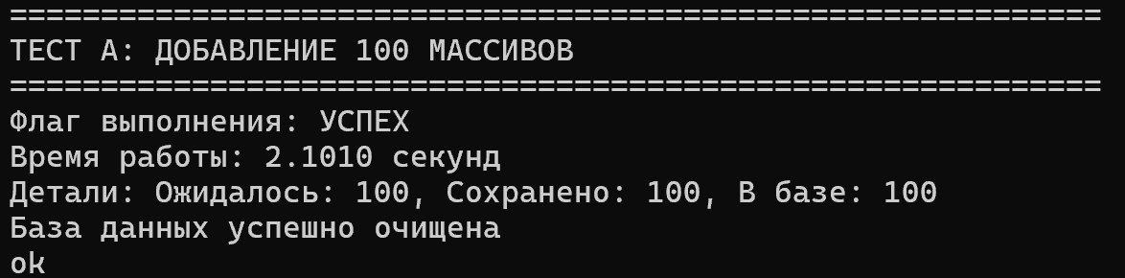
Рисунок 1 – Добавление 100 массивов
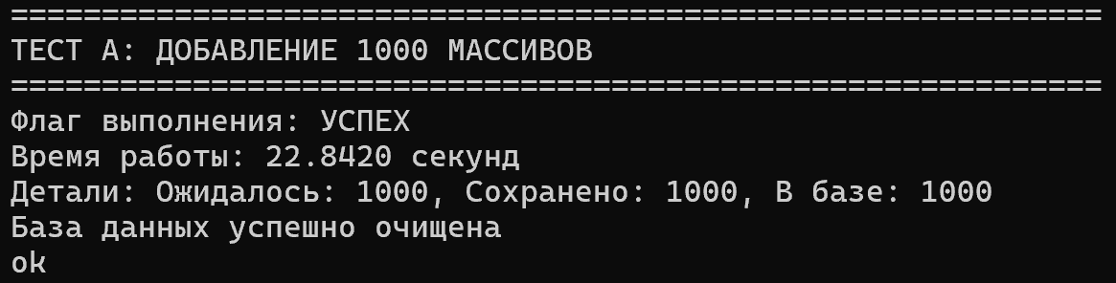

Рисунок 2 – Добавление 1000 массивов

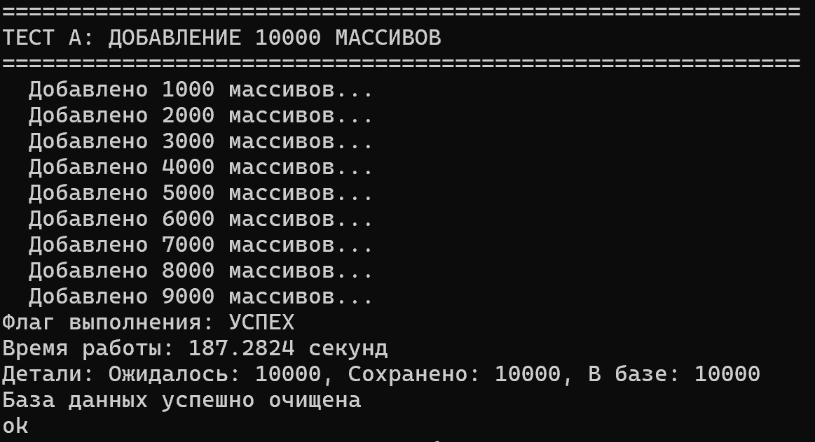
Рисунок 3 – Добавление 10000 массивов

Тесты выгрузки и сортировки 100 массивов
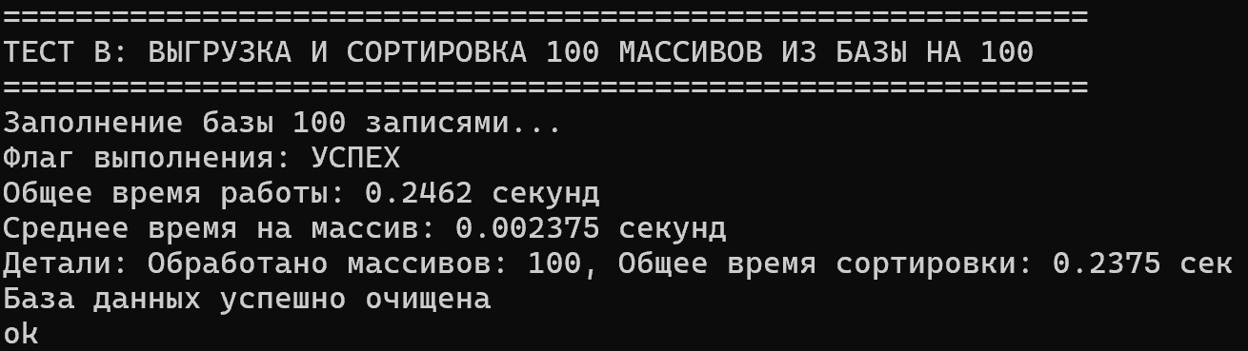
Рисунок 4 – Выгрузка и сортировка на 100 массивов
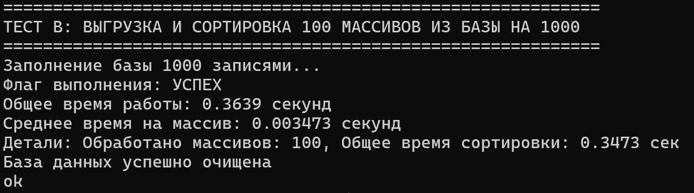
Рисунок 5 – Выгрузка и сортировка на 1000 массивов
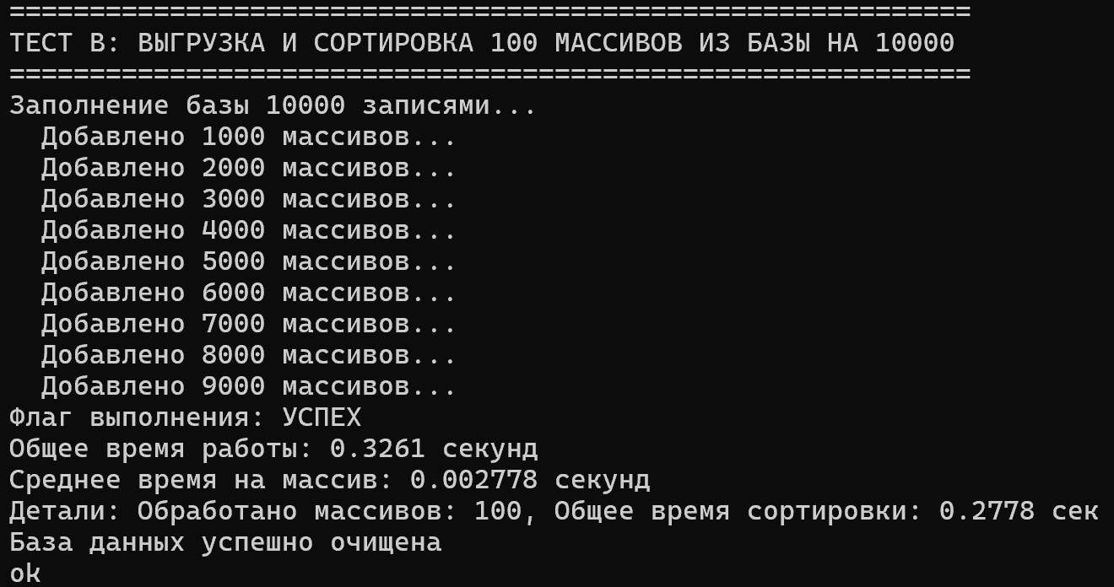
Рисунок 6 – Выгрузка и сортировка на 10000 массивов

Тесты очистки базы данных
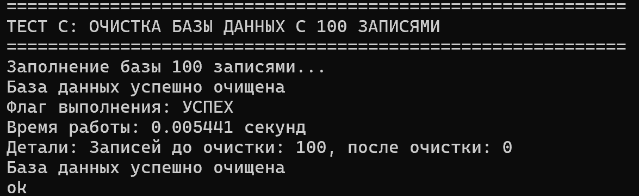
Рисунок 7 – Очистка базы данных с 100 записями
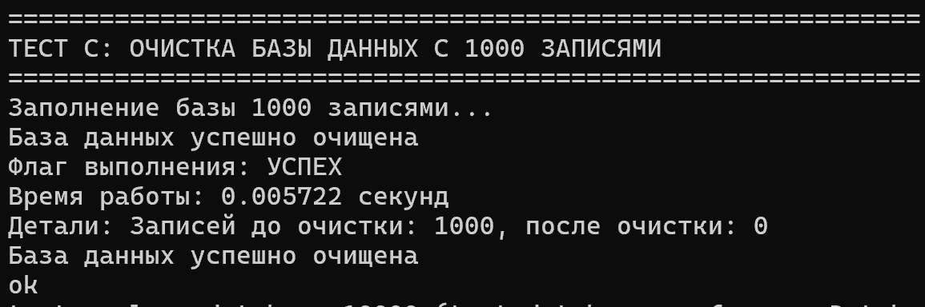
Рисунок 8 – Очистка базы данных с 1000 записями
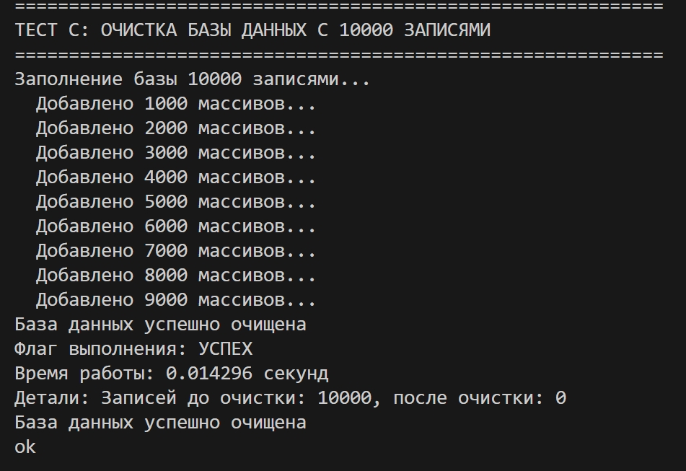
Рисунок 9 – Очистка базы данных с 10000 записями

Описание графического интерфейса и соответствие эвристикам UI/UX

Структура интерфейса:
- Окно авторизации
  - Поля для логина и пароля
  - Кнопки "Войти" и "Регистрация"
  - Статусная строка с сообщениями
- Основное окно
  - Вкладка "Сортировка" - ввод данных и выполнение сортировки
  - Вкладка "История" - просмотр сохраненных массивов
  - Вкладка "Справка" - руководство пользователя

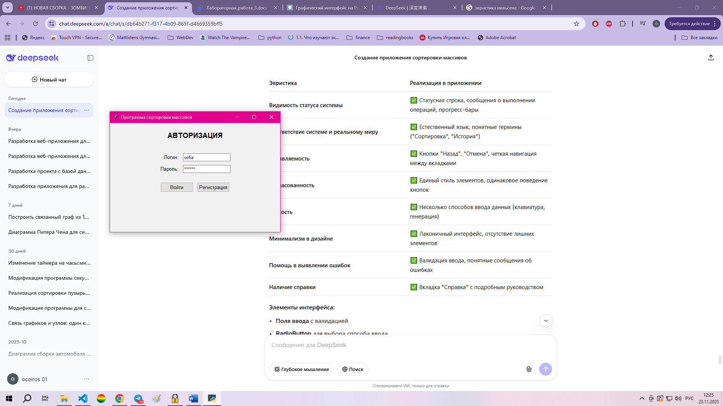
Рисунок 10 – вкладка Авторизация

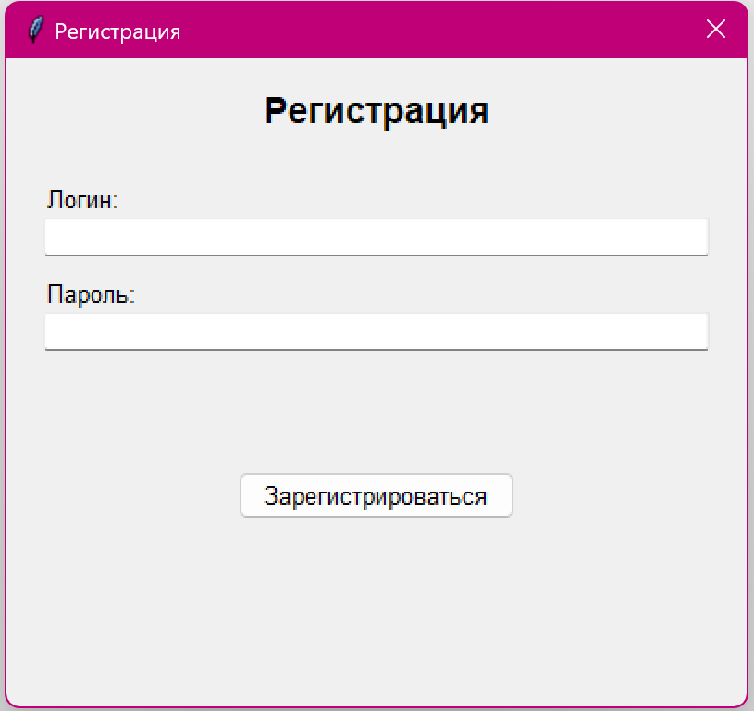
Рисунок 11 – вкладка Регистрация
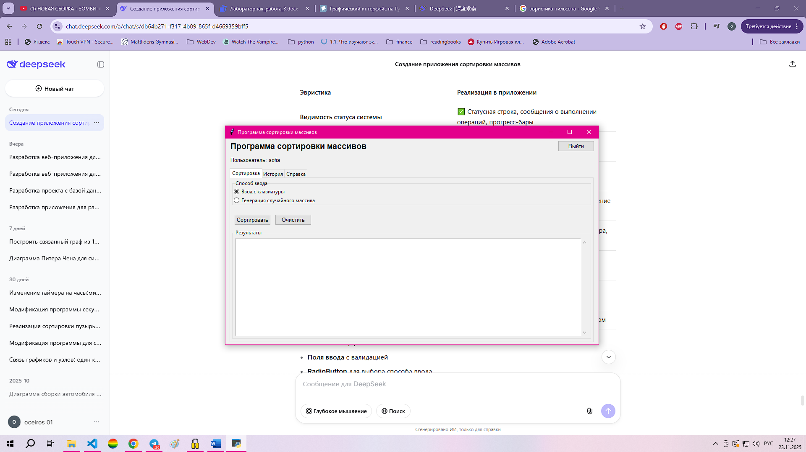
Рисунок 12 – вкладка Программа сортировки массивов

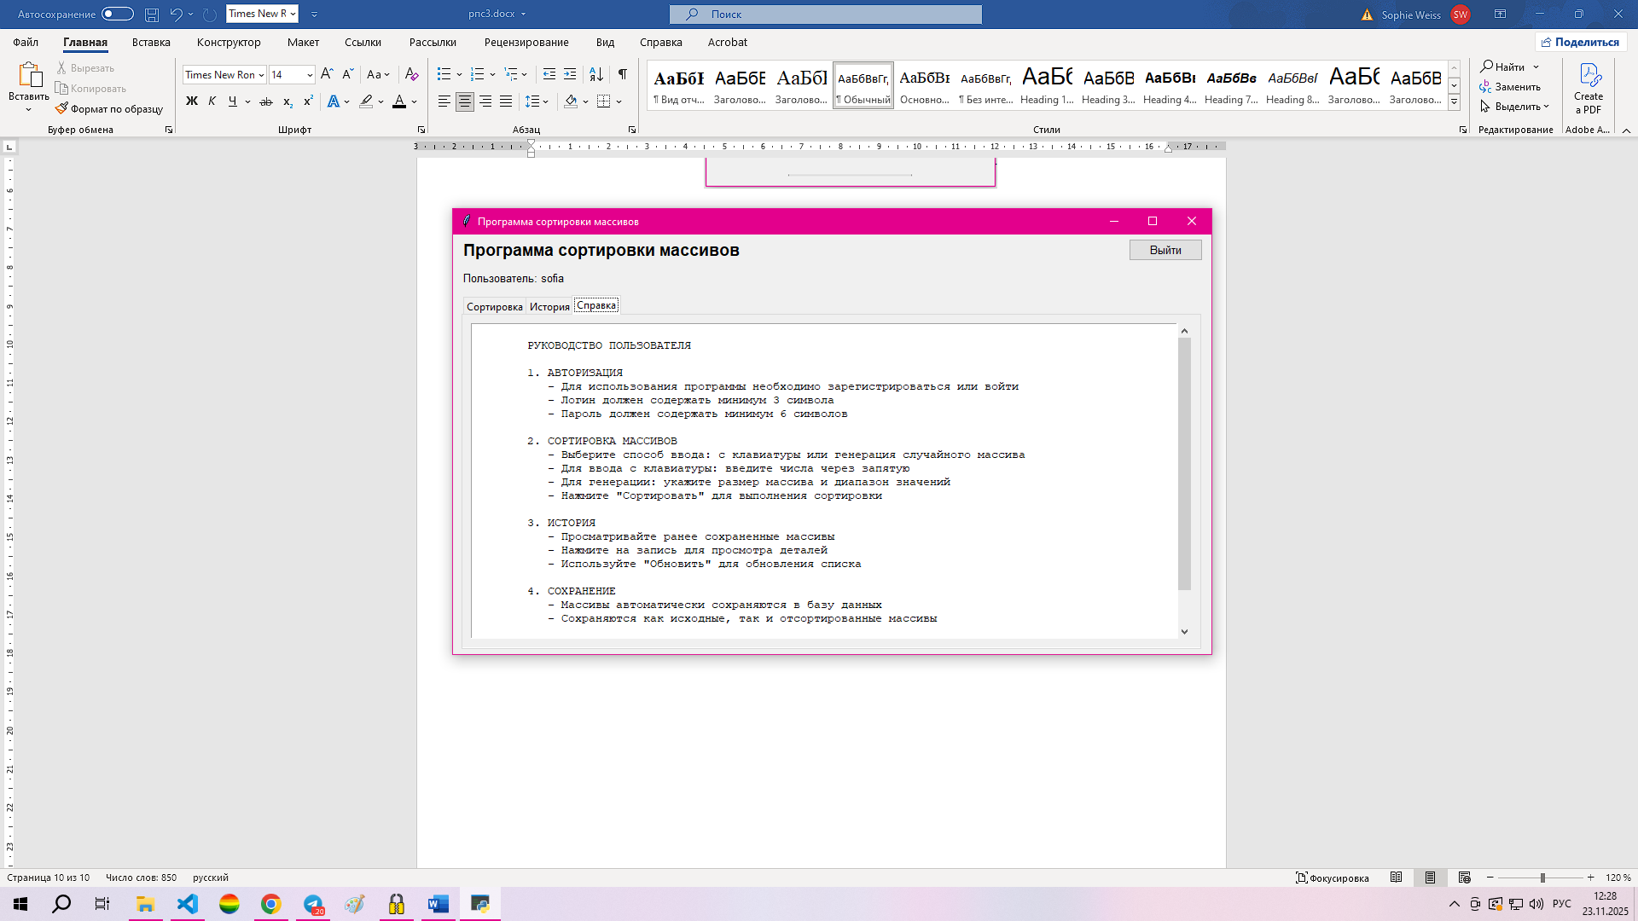
Рисунок 13 – вкладка Справка
Таблица 3 – Описание графического интерфейса
Эвристика | Реализация в приложении
Видимость статуса системы | Статусная строка, сообщения о выполнении операций
Соответствие системе и реальному миру | Естественный язык, понятные термины ("Сортировка", "История")
Управляемость | Кнопки "Назад", "Отмена", четкая навигация между вкладками
Согласованность | Единый стиль элементов, одинаковое поведение кнопок
Гибкость | Несколько способов ввода данных (клавиатура, генерация)
Помощь в выявлении ошибок | Валидация ввода, понятные сообщения об ошибках
Наличие справки | Вкладка "Справка" с подробным руководством

Выводы
Все поставленные задачи выполнены. Разработано полнофункциональное desktop-приложение Реализована работа с базой данных SQLite. Создан удобный графический интерфейс. Реализована система аутентификации. Проведено тестирование производительности.

